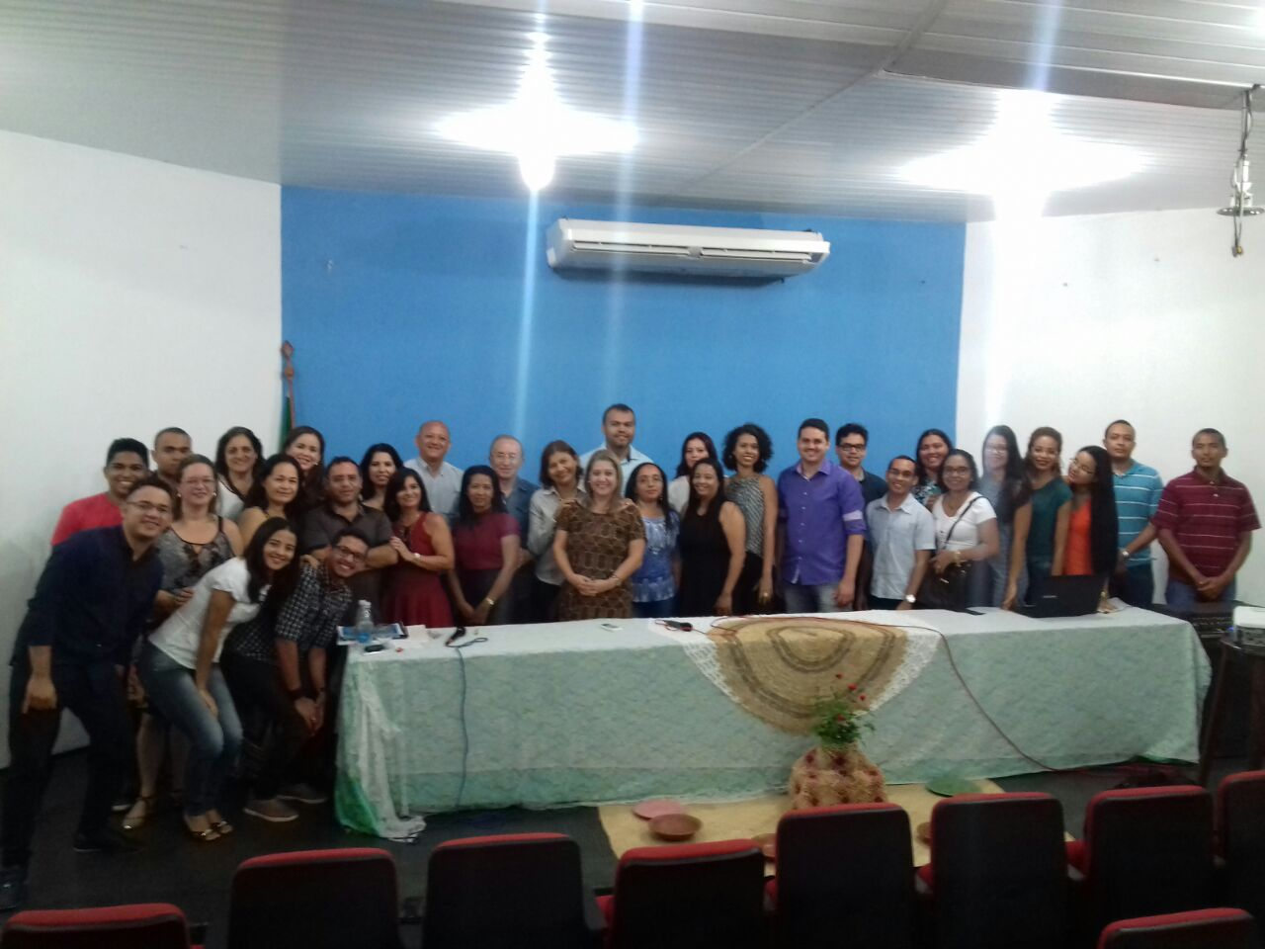
O Mestrado Acadêmico em Geografia, Natureza e Dinâmica do Espaço realizou, nessa segunda-feira (15/08/2016), a aula inaugural da segunda turma. Este evento reuniu alunos, pesquisadores e gestores no auditório do prédio do CECEN.

O professor convidado Dr. José de Ribamar Trovão dialogou com o público presente e atento sobre o tema que vem pesquisando há anos denominado “Evolução político-administrativa do Estado do Maranhão”.

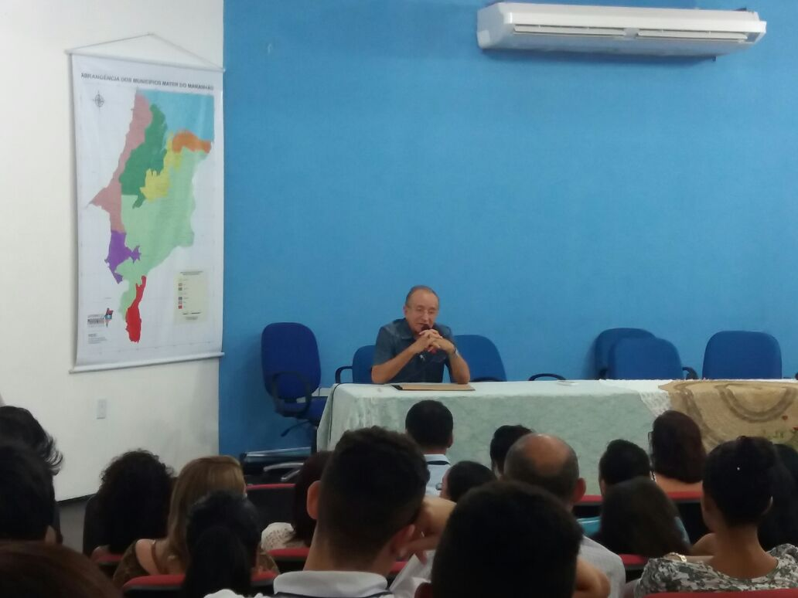
Professor Dr. José de Ribamar Trovão do Instituto Maranhense de Estudos Socioeconômicos e Cartográficos (IMESC)

O Programa de Pós-Graduação em Geografia vem fortalecer os estudos geográficos que são de fundamental importância para a compreensão das dinâmicas naturais urbanas e rurais presentes no Estado do Maranhão. As linhas de pesquisa que contemplam o Programa são: Dinâmica e Conservação da Natureza e Dinâmica do espaço urbano.
A apropriação do espaço por atividades econômicas de grande impacto e pela sociedade em geral desencadeia transformações na dinâmica de processos naturais como os referentes à dinâmica das águas e aos movimentos de massa por exemplo, bem como, sobre a relação da sociedade com a natureza, gerando movimentos populacionais na cidade e no campo, capazes de deflagrar transformações territoriais e na paisagem e outros processos.
Segundo o coordenador do Mestrado em Geografia, Natureza e Dinâmica do Espaço da UEMA, Prof. Dr. José Fernando Rodrigues Bezerra, “...a nossa expectativa é que os alunos continuem produzindo conhecimento e publicando as pesquisas realizadas...”. Tais ações são fundamentais para a capacitação de pesquisadores e docentes do Estado, para o fortalecimento da pesquisa, para a melhoria da qualidade do ensino nos diversos níveis alcançados através da pós-graduação e para contribuir na melhoria da qualidade de vida dos maranhenses.

